Выставка рисунков по пожарной безопасности
«Осторожно,огонь!»

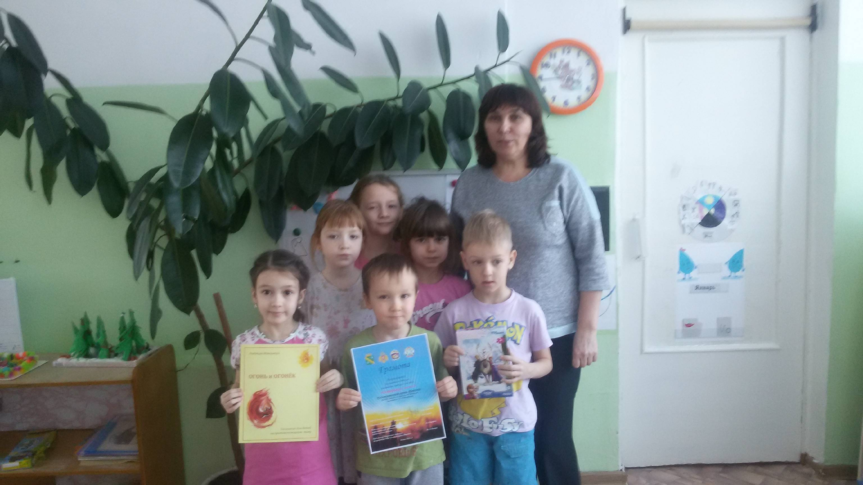

Пожар проще предупредить, чем потушить. Эта привычная фраза не теряет актуальности, особенно в отношении пожарной безопасности в детских учреждениях. Именно в дошкольном и школьном возрасте закладываются основные навыки безопасного поведения, вырабатывается бережное отношение к жизни и природе. Так, в декабре 2018г. в рамках недели безопасности в нашем детском саду была оформлена выставка рисунков «Правила пожарной безопасности».
В это же время в г. Нытва проходила одноименная выставка, организованная ВДПО в которой воспитанники нашего детского сада приняли активное участие и были отмечены дипломами и сувенирами.

Воспитатель МАДОУ детский сад «Колосок» Новоселова Н.Г.
